Варианты поделок с детьми на тему : «Перелетные птицы»

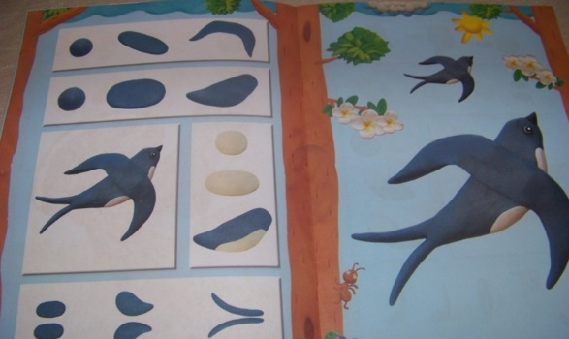
1.Лепка «Ласточка»

2.Аппликация/оригами «Грачи прилители»
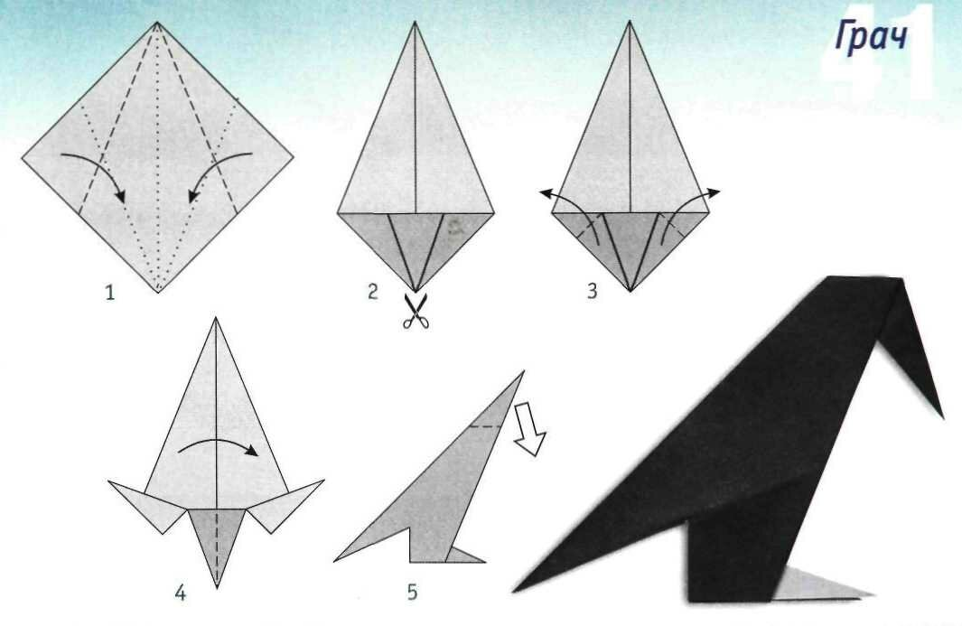

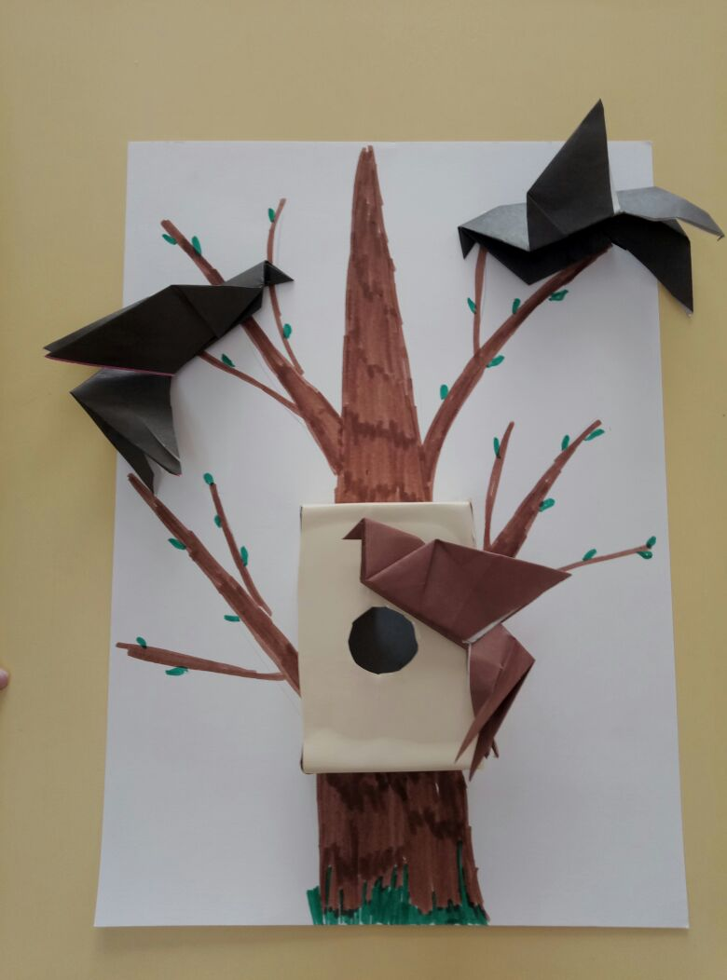

3.Рисуем «Скворца»
